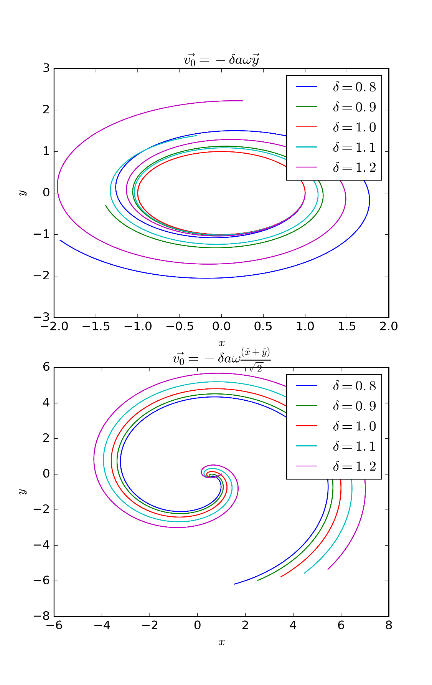

1. Plot for part (d), using initial conditions $\vec{v_{0}}=-δaω\vec{y}$
2. Plot for part (e), using initial conditions $\vec{v_{0}}=-δaω\frac{\hat{x}+\hat{y}}{\sqrt{2}}$

"""

PHYS 363 Assignment 10 Question 1

"""

**import** numpy **as** np

**import** scipy**.**integrate

**from** matplotlib **import** pyplot **as** plt

**def** main**():**

m **=** 1.

w **=** 1.

a **=** 1.

A **=** np**.**array**([** **[**0**,** 0**,** 1**,** 0**],**

**[**0**,** 0**,** 0**,** 1**],**

**[**w**\***w**,**0**,** 0**,**2**\***w**],**

**[**0**,**w**\***w**,-**2**\***w**,** 0**]** **])**

incs **=** **(**0.8**,** 0.9**,** 1.**,** 1.1**,** 1.2**)**

v0 **=** a**\***w

psi_prime **=** **lambda** y**,**t**:** np**.**dot**(**A**,** y**)**

t **=** np**.**linspace**(**0**,** 10**,** 1000**)**

fig**,** **(**axd**,** axe**)** **=** plt**.**subplots**(**nrows**=**2**,** figsize**=(**6**,**10**))**

**for** d **in** incs**:**

y0_d **=** np**.**array**([**a**,** 0**,** 0**,** **-**d**\***v0**])**

psi_d **=** scipy**.**integrate**.**odeint**(**psi_prime**,** y0_d**,** t**)**

X**,** Y **=** psi_d**.**T**[:**2**]**

axd**.**plot**(**X**,** Y**,** label**=**'$\delta = %s$' **%** d**)**

v **=** d**\***v0

y0_e **=** np**.**array**([**a**,** 0**,** **-**v**/**np**.**sqrt**(**2**),** **-**v**/**np**.**sqrt**(**2**)])**

psi_e **=** scipy**.**integrate**.**odeint**(**psi_prime**,** y0_e**,** t**)**

X_e**,** Y_e **=** psi_e**.**T**[:**2**]**

axe**.**plot**(**X_e**,** Y_e**,** label**=**'$\delta = %s$' **%** d**)**

axd**.**set_xlabel**(**'$x$'**)**

axd.set_ylabel('$y$')

axd.set_title('$\\vec{v_0} = -{\delta}a\omega\\vec{y}$')

axd.legend()

axe.set_title('$\\vec{v_0} = -{\delta}a\omega\\frac{(\hat{x} + \hat{y})}{\sqrt{2}}$')

axe.set_xlabel('$x$')

axe.set_ylabel('$y$')

axe.legend()

fig.savefig('a10.png', dpi = 500)

if __name__ == '__main__':

main()